บทที่ 2
การพิมพ์

เพื่อให้มีรูปแบบเดียวกัน เป็นระเบียบเรียบร้อย สวยงาม และถูกต้องตามหลักการเขียน นักศึกษาจะต้องปฏิบัติตามหลักการต่าง ๆ ในคู่มือการพิมพ์เล่มนี้อย่างเคร่งครัด คู่มือนี้กล่าวถึง การพิมพ์ด้วยโปรแกรมคอมพิวเตอร์ ตัวพิมพ์ กระดาษที่ใช้พิมพ์ ระยะขอบกระดาษ ตัวอักษรและขนาดตัวอักษร การลำดับหน้าและตำแหน่งหน้า การย่อหน้า การตัดคำปละการจัดข้อความ การแบ่งบทและหัวข้อในบท การตั้งชื่อ ตาราง รูปภาพ แผนที่ แผนภูมิ และกราฟ และการตั้งชื่อสมการตามลำดับ
โดยคู่มือการพิมพ์ปัญหาพิเศษฉบับนี้ใช้ Microsoft® Office Word 2016 ในการยกตัวอย่าง

- การพิมพ์ด้วยโปรแกรมคอมพิวเตอร์
ให้นักศึกษาใช้โปรแกรม Microsoft® Office Word 2013 หรือ 2016 ในการพิมพ์
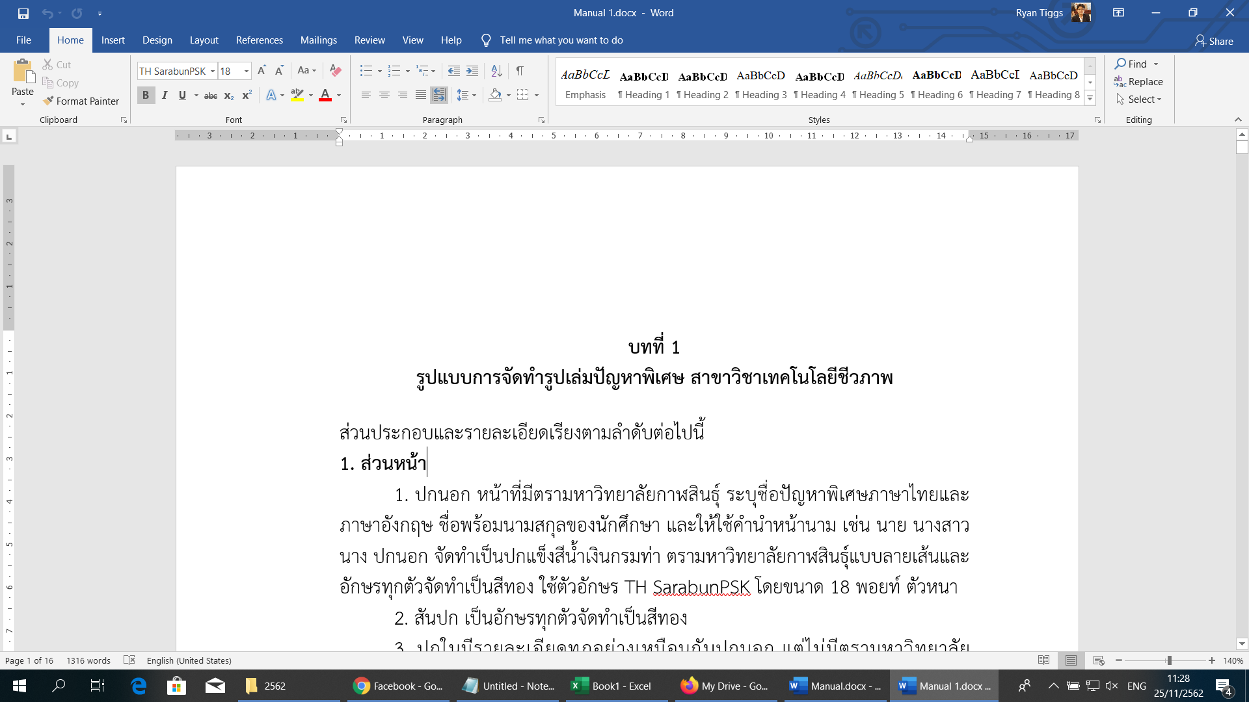

- การพิมพ์
ใช้เครื่องพิมพ์เลเซอร์ (Laser printer) หรือ อิ๊งเจ็ท (ink jet) คุณภาพพิมพ์ต้องแบบ Letter Quality ตัวอักษรที่ใช้พิมพ์ต้องเป็นสีดำ คมชัด สะดวกแก่การอ่าน และใช้ตัวพิมพ์แบบเดียวกันตลอดทั้งเล่ม

3. กระดาษที่ใช้พิมพ์
ให้ใช้กระดาษขาวไม่มีบรรทัด ขนาดมาตรฐาน A4 ชนิด ไม่น้อยกว่า 70 gram ให้ใช้เพียงหน้าเดียวตั้งขนาดกระดาษที่ใช้พิมพ์ในโปรแกรม Microsoft word ได้ดังรูป

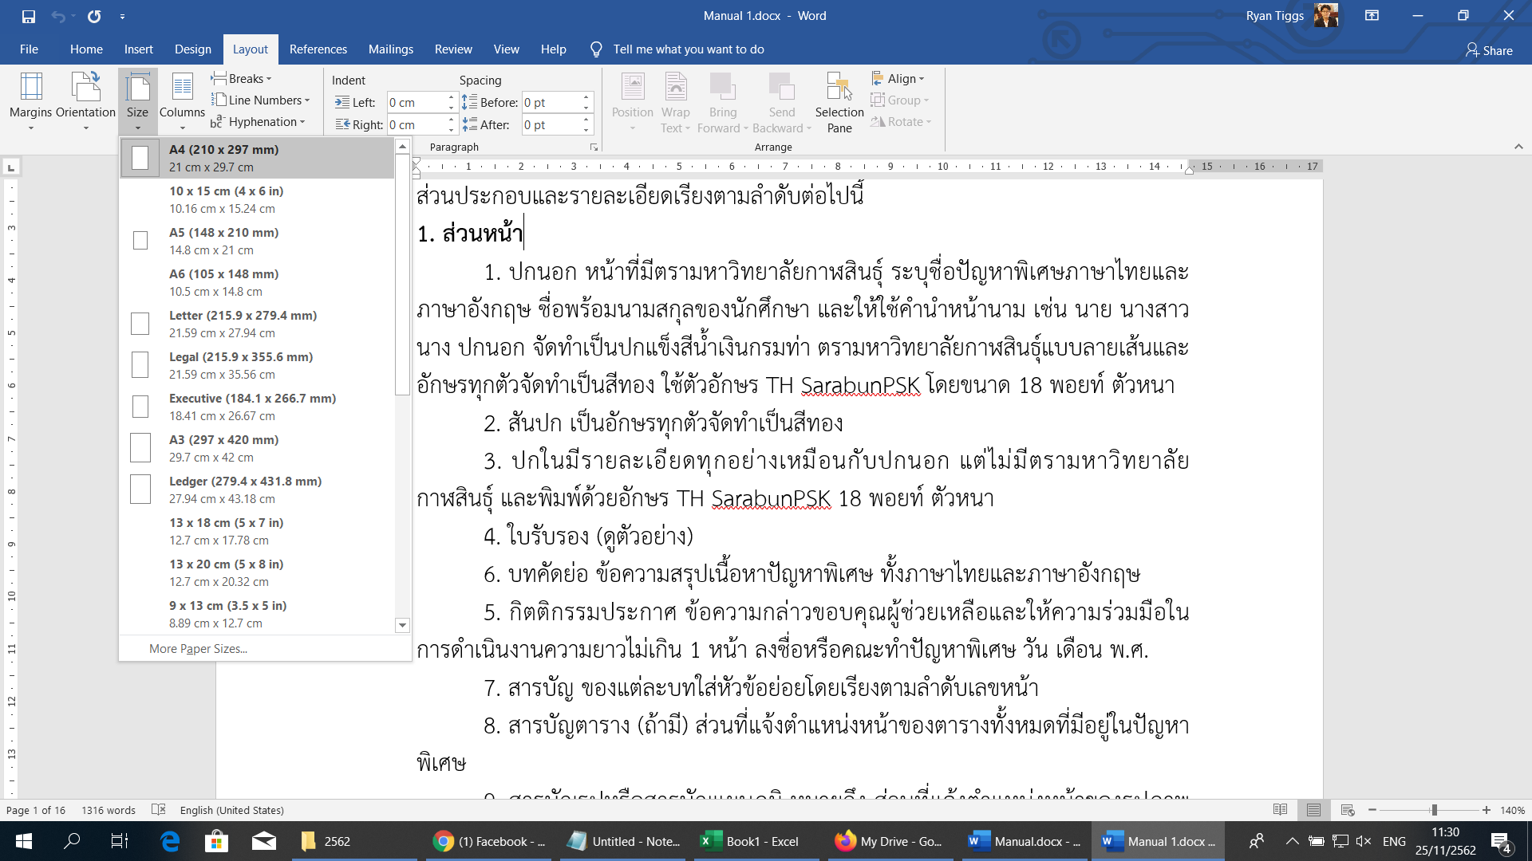

4. ระยะขอบกระดาษ
ให้เว้นระยะขอบด้านบนหรือหัวกระดาษไว้ 3.81 ซม. เว้นระยะขอบด้านซ้ายหรือขอบในของสันปกไว้ 3.81 ซม. (ระยะขอบด้านซ้ายนี้ได้รวมระยะขอบเพื่อการเย็บเล่มหนังสือไว้แล้ว) เว้นระยะขอบด้านขวาหรือขอบนอกไว้ 2.54 ซม. และเว้นระยะจากขอบท้ายกระดาษเท่ากับ 2.54 ซม. ตั้งระยะขอบในโปรมแกรม Microsoft word ได้ดังรูป

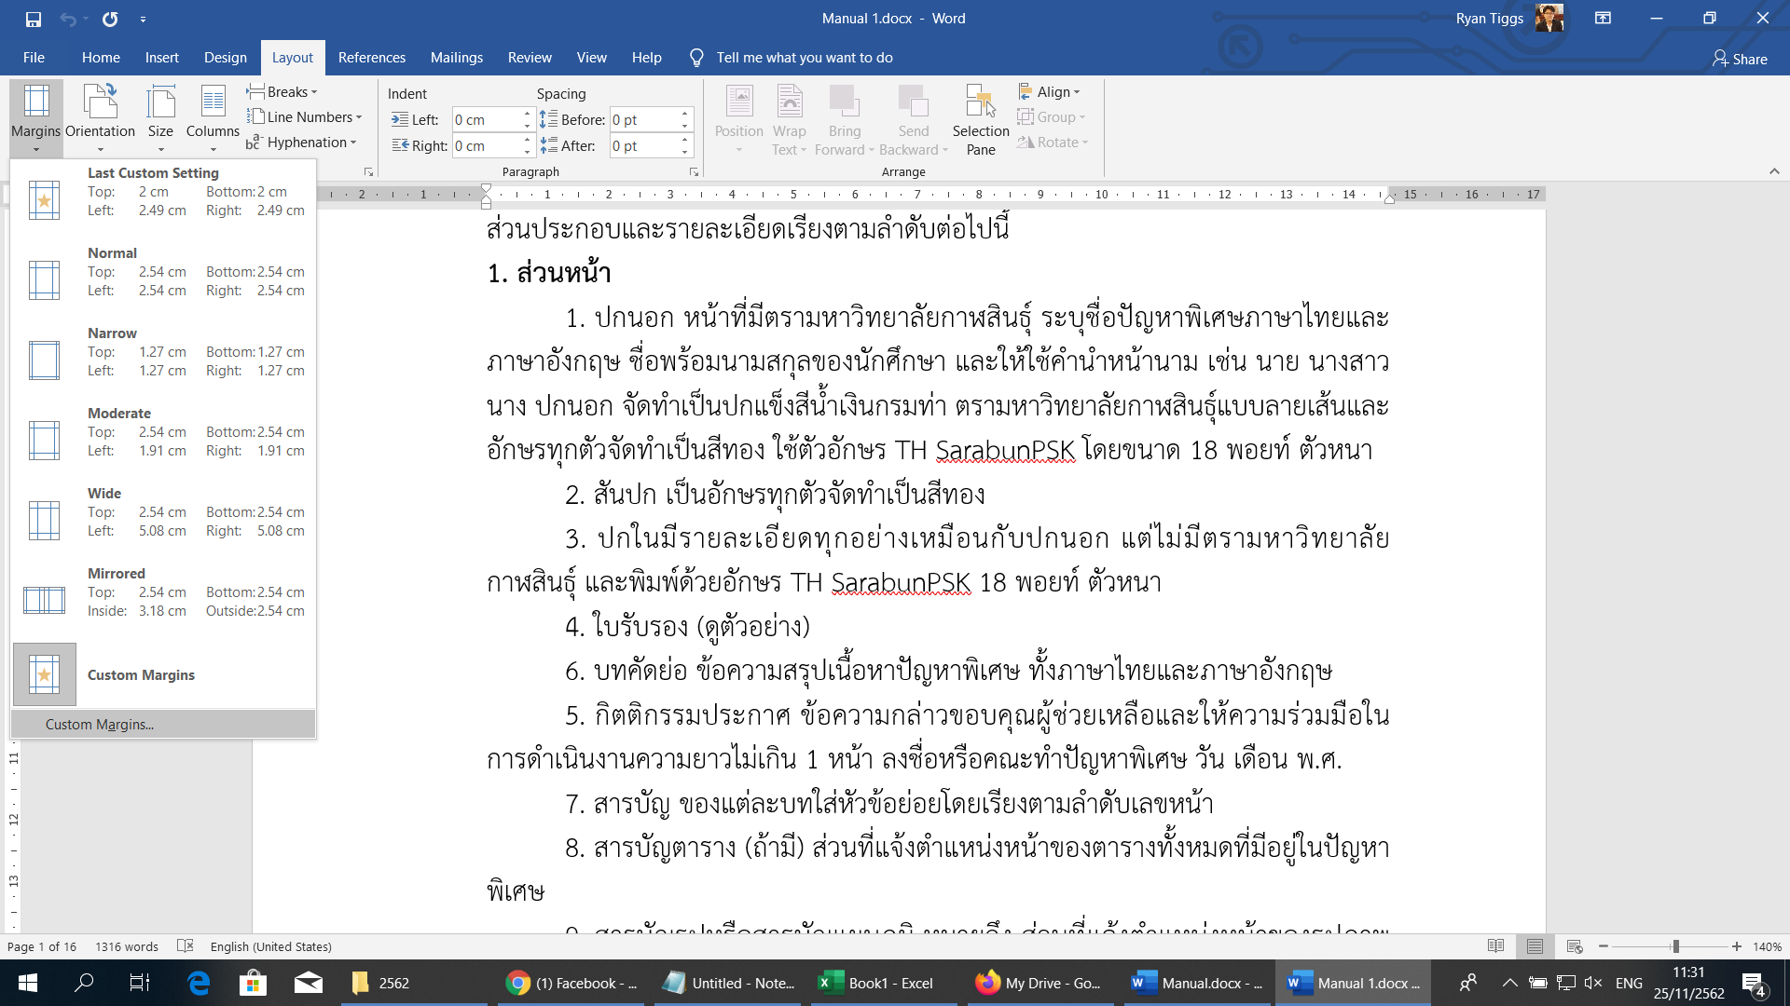

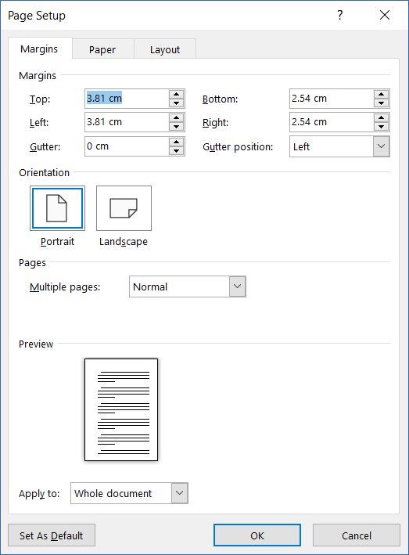

5. ตัวอักษรและขนาดตัวอักษร
ให้พิมพ์ข้อความภาษาไทยด้วยแบบตัวอักษร TH SarabunPSK ขนาด 16 pt ตัวธรรมดา และพิมพ์ข้อความภาษาอังกฤษด้วยแบบอักษร TH SarabunPSK ขนาด 16 pt ตัวธรรมดา ตั้งแบบอักษรและขนาดในแบบโปรแกรม Microsoft word ได้ดังรูป
หมายเหตุ : คำบรรยายในรูปภาพ แผนที่ แผนภูมิ กราฟ ฯลฯ สามารถใช้ขนาดแบบอักษรเล็กกว่าที่กำหนด แต่ต้องสามารถเห็นรายละเอียดได้ครบถ้วนด้วยสายตาปกติ

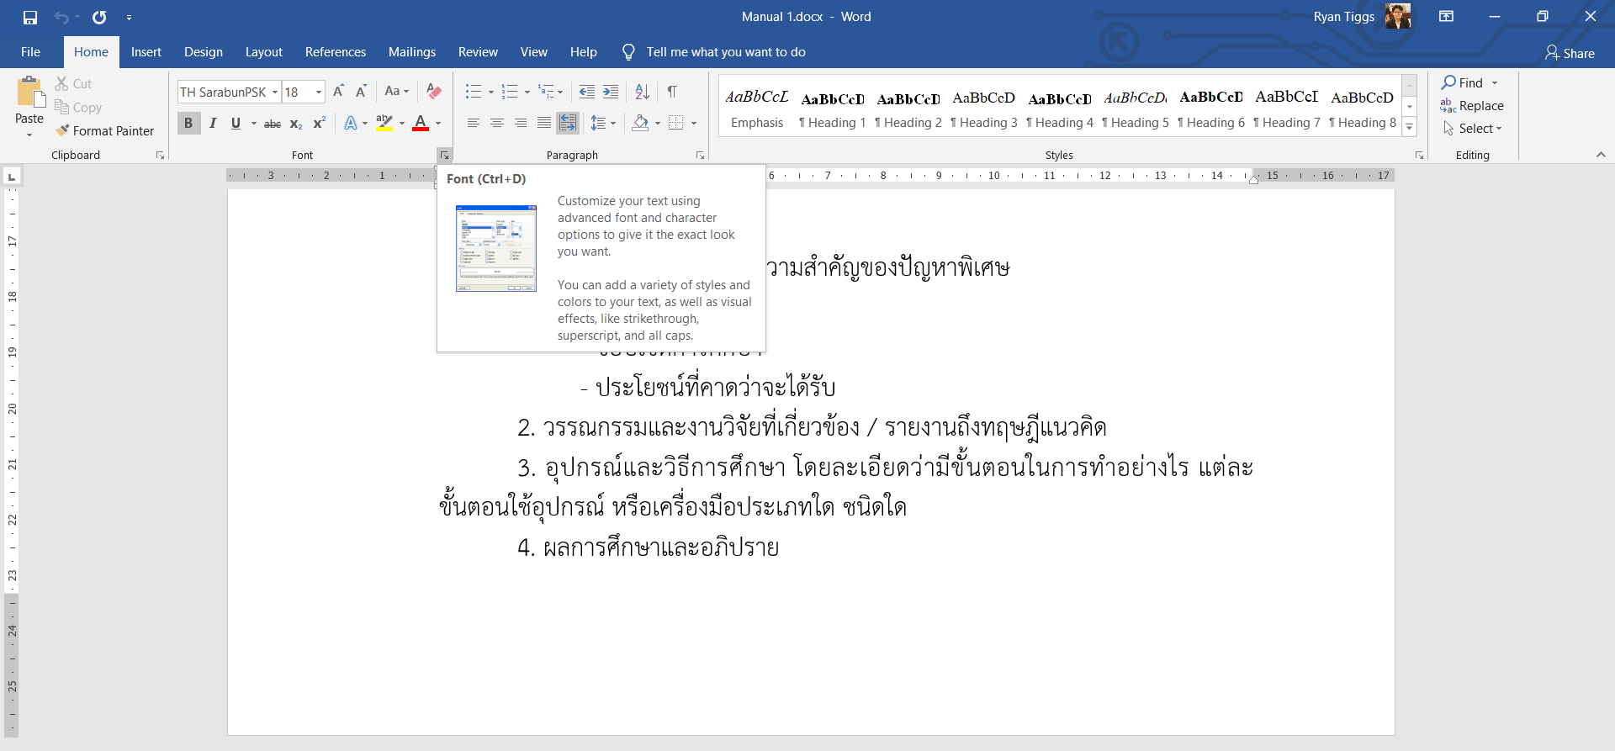
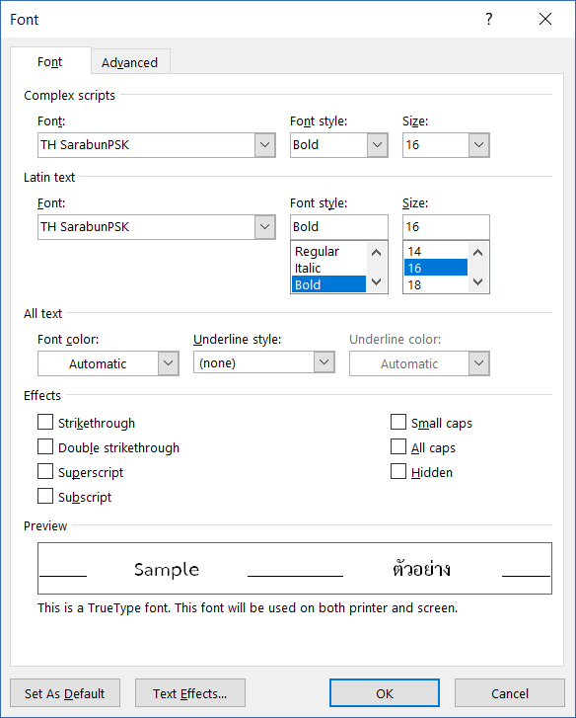

ตั้งย่อหน้าในโปรแกรม Microsoft word เป็นแบบกระจายแบบไทย และตั้งระยะห่างบรรทัดเป็น 1 บรรทัด ได้ดังรูป

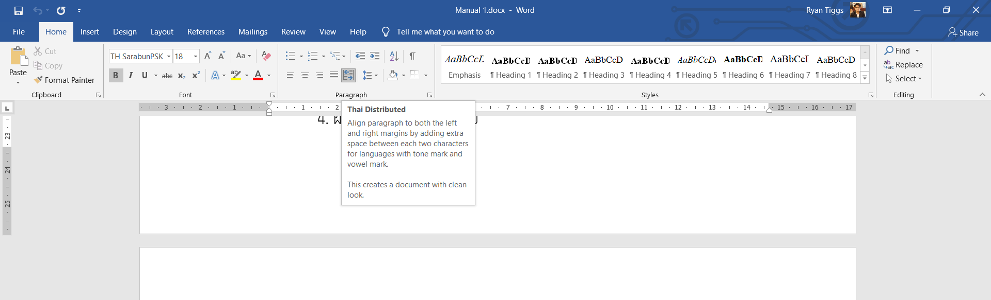

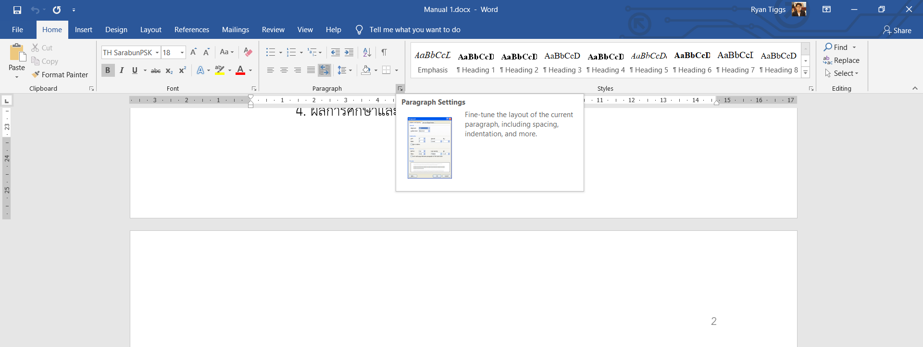
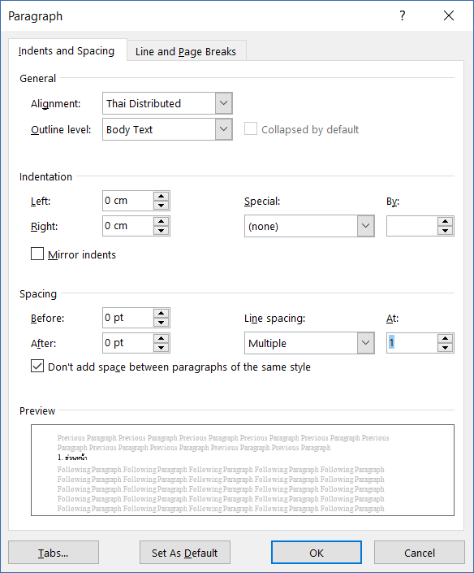

6. การลำดับหน้าและตำแหน่งเลขหน้า
1. การลำดับหน้าส่วนนำทั้งหมด ให้ใช้ตัวอักษรเรียงตามลำดับพยัญชนะในภาษาไทย คือ ก ข ค.... ในตำแหน่งด้านบนขวาของหน้า แบบอักษรให้ใช้แบบเดียวกับที่ใช้ในส่วนเนื้อความโดยเริ่มนับตั้งแต่ ปกในภาษาไทยและไม่พิมพ์ตัวอักษรลำดับหน้าของปกในภาษาไทย ปกในภาษาอังกฤษ หน้าอนุมัติ สารบัญหน้าแรก สารบัญตารางหน้าแรก (ถ้ามี) สารบัญรูปหน้าแรก (ถ้ามี) แต่ให้นับจำนวนหน้ารวมไปด้วย ตั้งตำแหน่งตัวอักษรลำดับหน้าและการลำดับหน้าในโปรแกรม Microsoft word ได้ดังนี้

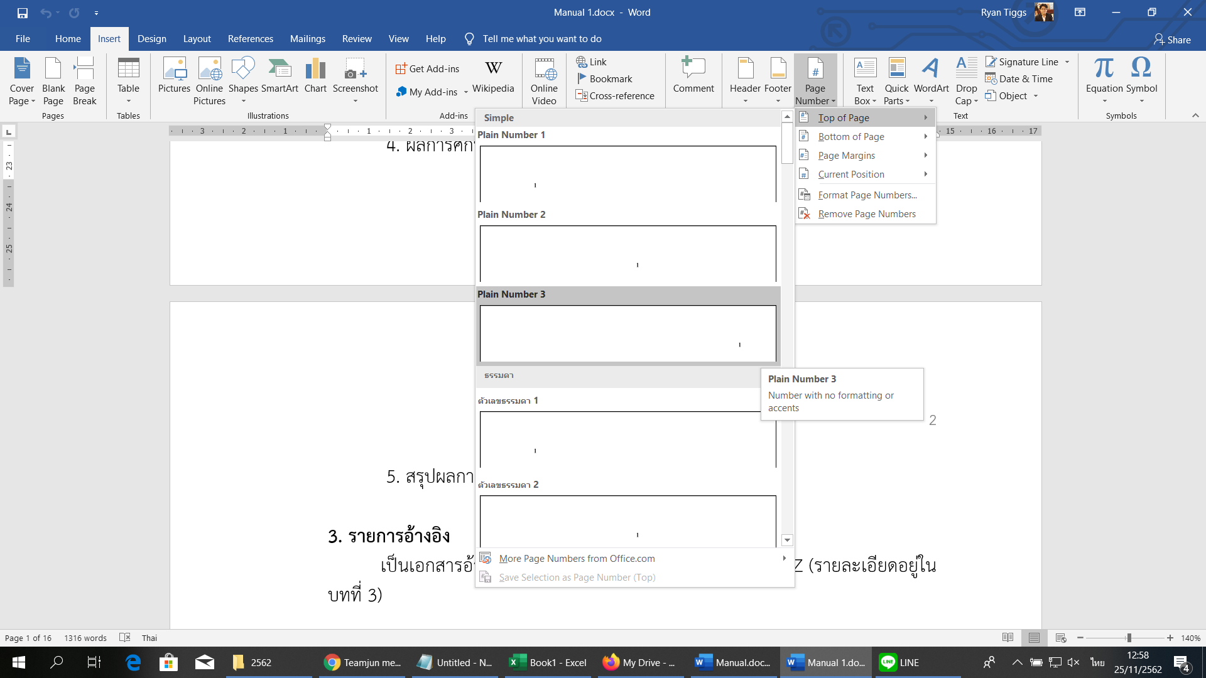
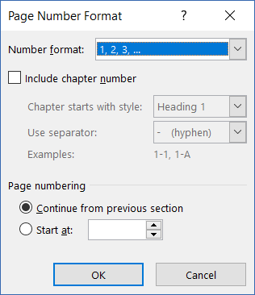

2. การลำดับหน้าของส่วนเนื้อความ ให้ใช้ตัวเลข 1 2 3 .... เรียงตามลำดับในตำแหน่งด้านบนขวาของหน้า แบบตัวอักษรให้ใช้แบบเดียวกับที่ใช้ในส่วนเนื้อความ และไม่พิมพ์เลขหน้าของหน้าแรกของบททุกบท หน้าแรกของรายการอ้างอิง หน้าแรกของแต่ละภาคผนวก และประวัติผู้เขียน แต่ให้นับจำนวนหน้ารวมไปด้วย

7. การย่อหน้า
ควรย่อหน้าทุกครั้งเมื่อขึ้นย่อหน้าใหม่ โดยให้ย่อหน้าเป็นระยะ 1.25 ซม. จากขอบด้านซ้ายของกั้นหน้า ตั้งการย่อหน้าในโปรแกรม Microsoft word ได้ดังนี้

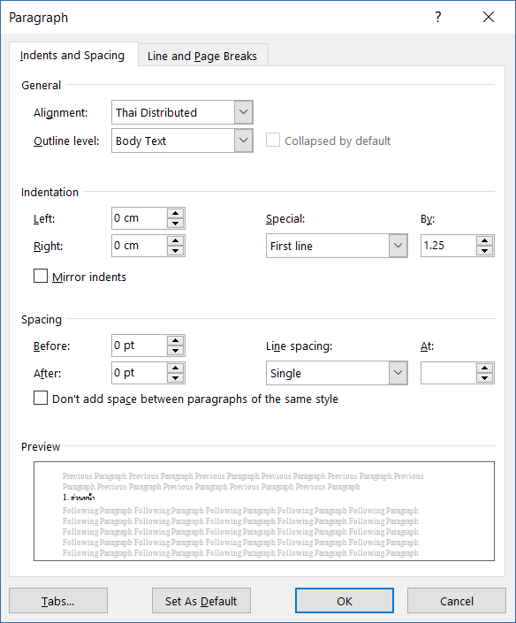

8. การตัดคำและการจัดข้อความ
1. ควรจัดรูปแบบของเนื้อหาในแต่ละย่อหน้าในรูปแบบกระจายแบบไทย และไม่ควรตัดคำระหว่างบรรทัด ถ้าพิมพ์คำสุดท้ายไม่จบในบรรทัดนั้นๆให้ยกคำนั้นทั้งคำไปพิมพ์ในบรรทัดถัดไป ไม่ควรตัดท้ายของคำไปพิมพ์ในบรรทัดใหม่ ถ้าจำเป็นต้องตัดคำระหว่างบรรทัดให้ใช้เครื่องหมายยัติภังค์
“-” ใส่ไว้ที่ท้ายคำส่วนแรกซึ่งแสดงอยู่คนละบรรทัดกับส่วนหลัง
2. ในกรณีที่มีบรรทัดสุดท้ายของย่อหน้าสุดท้ายล้นไปหน้าถัดไป ให้ตัดบรรทัดของย่อหน้าสุดท้ายนี้อย่างน้อยสองบรรทัดไปพิมพ์ไว้ในหน้าถัดไป
3. ในกรณีที่ต้องพิมพ์ย่อหน้าสุดท้ายใกล้กับบริเวณกั้นกลาง ย่อหน้านั้นจะต้องมีอย่างน้อย 2 บรรทัด ส่วนบรรทัดที่เหลือให้พิมพ์ในหน้าถัดไป
4. การเว้นระยะพิมพ์ (Spacing)
4.1 เว้นระยะพิมพ์ระหว่างบรรทัดหนึ่งช่วงบรรทัดพิมพ์เดี่ยว ยกเว้นที่กำหนดเป็นอย่างอื่น
4.2 เว้นหนึ่งช่วงตัวอักษรหลังเครื่องหมายจุลภาค (comma) “,” และเครื่องหมายอัฒภาค (Semicolon) “;”
4.3 เว้นหนึ่งช่วงตัวอักษรหลังเครื่องหมายมหัพภาค (Full stop) เครื่องหมายทวิภาคหรือ จุดคู (colon) เครื่องหมายปรัศนี (question mark) และเครื่องหมายอัศเจรีย์ (exclamation mark) ยกเว้นกรณีหลังชื่อย่อ (initial) ให้เว้นหนึ่งช่วงตัวอักษร
4.4 การเว้นวรรคระหว่างคำ และระหว่างประโยคให้เว้น 1 ตัวอักษรขนาดธรรมดา
4.5 นอกจากข้อ 4.1 - 4.4 ให้ดูตัวอย่างการเว้นระยะพิมพ์ในหลักเกณฑ์การใช้เครื่องหมายวรรคตอน และเครื่องหมายอื่นๆ ของราชบัณฑิตยสถาน

9. การแบ่งบทและหัวข้อในบท
1. บท เมื่อเริ่มบทใหม่จะต้องขึ้นหน้าใหม่เสมอและมีเลขประจำบท (ให้ใช้เลขอารบิก) ให้พิมพ์คำว่า "บทที่" ไว้ตรงกลางสุดของหน้ากระดาษ แล้วตามด้วยเลขประจำบทเช่น "บทที่ 1" ส่วน "ชื่อบท" ให้พิมพ์ไว้ตรงกลางหน้ากระดาษเช่นกัน ชื่อบทที่ยาวเกิน 1 บรรทัดให้แบ่งเป็น 2-3 บรรทัดตามความเหมาะสม โดยพิมพ์ลงมาเป็นลักษณะสามเหลี่ยมกลับหัว
2. หัวข้อสำคัญ หมายถึง หัวข้อที่ใช้ลำดับเรื่องในแต่ละบท ให้พิมพ์ชิดกั้นหน้าด้วยตัวอักษรตัวหนา เช่น บทที่ 1 มีหัวข้อสำคัญดังนี้ ความเป็นมาและความสำคัญของปัญหา วัตถุประสงค์ สมมติฐาน (ถ้ามี) ข้อตกลงเบื้องต้น ประโยชน์ที่คาดว่าจะได้รับ และนิยามศัพท์เฉพาะ เป็นต้น ลำดับของหัวข้อย่อยจะมีเท่าไรก็ได้แต่ควรจัดให้ไม่เกิน 5 ลำดับ การแบ่งเนื้อหาออกเป็นหัวข้อย่อยจะมีประโยชน์อย่างยิ่ง ในเรื่องของการจัดแบ่งเนื้อหาออกเป็นหมวดหมู่และง่ายต่อการค้นหา หรืออาจใช้เพื่อลำดับความสำคัญของเนื้อหา เช่น หัวข้อแรกเป็นเนื้อหาที่เกิดก่อนหรือเป็นพื้นฐานของหัวข้อหลัง หัวข้อย่อยจะประกอบด้วยเนื้อความตั้งแต่ 1 ย่อหน้าขึ้นไป
การพิมพ์หัวข้อสำคัญเป็นภาษาอังกฤษ อักษรตัวแรกของคำแรกและของ ทุกๆคำไว้ในหัวข้อสำคัญเหล่านี้ต้องพิมพ์ด้วยตัวอักษรพิมพ์ใหญ่เสมอ แต่บุพบท สันธาน และคำนำหน้านามไม่ต้องพิมพ์ด้วยตัวอักษรใหญ่ เว้นแต่บุพบท สันธาน และคำนำหน้านามดังกล่าวจะเป็นคำแรกของหัวข้อสำคัญนั้น

10. ตาราง รูปภาพ แผนที่ แผนภูมิ และกราฟ
ตารางจะต้องประกอบด้วยลำดับที่ของตาราง โดยปกติให้พิมพ์อยู่หน้าเดียวกันทั้งหมด กรณีที่ตารางนั้นมีความยาวมากจนทำให้ไม่สามารถบรรจุในหน้าเดียวได้ ให้พิมพ์ส่วนที่เหลือในหน้าถัดไปแต่ต้องมีข้อความอยู่อย่างน้อย 2 บรรทัด และให้พิมพ์หัวตาราง ลำดับที่ แล้วตามด้วยคำว่า "(ต่อ)" เช่น ตารางที่ 1.1 (ต่อ)
กรณีที่ข้อความของตารางพิมพ์สิ้นสุดที่บรรทัดสุดท้ายพอดี และจำเป็นต้องอ้างอิงถึงที่มาของตารางในหน้าถัดไป ให้ยกข้อความบางส่วนของตารางไปรวมไว้ในหน้าถัดไปอย่างน้อย 2 บรรทัด โดยปล่อยให้มีที่ว่างหน้าเดิม
ขนาดของตารางไม่ควรเกินกรอบของหน้ากระดาษ โดยอาจวางตารางในแนวตั้งหรือแนวนอนให้หัวของตารางเข้าหาสันปก
การตั้งชื่อตารางหรือรูปและหมายเลขกำกับให้ปฏิบัติตามดังนี้
1. ขนาดอักษรที่ใช้แสดงชื่อตารางหรือรูปภาพ หมายเลขกำกับให้ใช้ขนาดและแบบอักษรเดียวกันกับที่ใช้พิมพ์ส่วนข้อความ
2. หมายเลขของรูปภาพ ตาราง แผนภาพ และกราฟ จะต้องตรงกับบทนั้นๆ เช่น ภาพที่ 3.4 หมายความว่าเป็นรูปที่ปรากฏอยู่ในบทที่ 3 และเป็นภาพที่ 4 และไม่ควรมีทศนิยมเกิน 1 จุด ถ้ามีภาพย่อยก็ให้กำหนด (ก) (ข)...... ขึ้นตามหลัง เช่น ภาพที่ 3.4 (ก) ภาพที่ 3.4 (ข) เป็นต้น ต่อจากหมายเลขกำกับตารางหรือรูปภาพให้พิมพ์ข้อความบรรยายประกอบด้วยว่า เป็นตารางแสดงอะไร หรือเป็นรูปภาพแสดงอะไร
3. ถ้าเป็นภาพ แผนภาพ แผนที่ หรือแผนภูมิ ให้ใช้คำว่า "ภาพที่" ถ้าแสดงในลักษณะเป็นตารางให้ใช้คำว่า " ตารางที่" หลังคำว่า "ภาพที่" หรือ "ตารางที่" ให้เว้นวรรค 1 ตัวอักษรแล้วตามด้วยหมายเลขกำกับ แล้วตามด้วยข้อความบรรยาย ถ้าเป็นรูปตารางแผนที่แสดงอยู่ในส่วนของภาคผนวก หลังคำว่า "ตารางที่" หรือ "ภาพที่" ให้ตามด้วยตัวอักษรย่อ "ข." หมายถึง ภาคผนวก ข เช่น "ตารางที่ ค.99" หมายถึงตารางที่ 99 ในภาคผนวก ค หรือ "ภาพที่ ก.13" หมายถึง รูปที่ 13 ในภาคผนวก ก
4. ชื่อตารางให้พิมพ์ชิดกั้นหน้าและอยู่ส่วนบนตาราง ไม่ต้องเว้น 1 บรรทัดระหว่างตารางกับชื่อตาราง ชื่อภาพให้พิมพ์ชิดกั้นหน้า และอยู่ส่วนล่างของรูปแล้วเว้น 1 บรรทัด ระหว่างรูปกับชื่อภาพ ถ้าชื่อตารางหรือภาพยาวเกิน 1 บรรทัด ให้ตัดทอนข้อความไปไว้ในบรรทัดที่สองและให้พิมพ์คำแรกตรงกับตัวอักษรตัวแรกของชื่อตารางหรือข้อความบรรยายภาพ
5. ตาราง รูปภาพ แผนภาพ หรือแผนที่ ที่นำมาจากแหล่งอื่นซึ่งผู้เขียนไม่ได้สร้างขึ้นเอง เช่น นำมาจากหนังสือ เอกสารของหน่วยงานราชการ จะต้องมีอ้างอิงที่มาทุกครั้ง ถ้าเป็นตารางให้แสดงที่มา (หรือหมายเหตุของตาราง) ไว้ที่มุมล่างซ้ายของตารางนั้นๆโดยไม่ต้องเว้นบรรทัดจากตาราง ถ้าเป็นรูปให้แสดงการอ้างอิงต่อท้ายชื่อรูป โดยมีรูปแบบการอ้างอิงตามตัวอย่าง และการอ้างอิงนี้จะต้องลงรายการในรายการอ้างอิงด้วย

11. การพิมพ์ชื่อวิทยาศาสตร์และภาษาต่างประเทศด้วยภาษาไทย
การพิมพ์ชื่อวิทยาศาสตร์ของ จุลชีพ พืช สัตว์ ให้ใช้ประมวลนามศาสตร์สากล (International Code of Nomenclature) คือ ทำให้เด่นชัดแตกต่างจากอักษรหรือข้อความอื่นๆโดยขีดเส้นใต้ หรือพิมพ์ด้วยตัวเอน ชื่อวิทยาศาสตร์เป็นไปตาม binomial system คือ ประกอบด้วย 2 คำ คำแรกเป็นชื่อ Genus ขึ้นต้นด้วยตัวอักษรใหญ่ คำหลังเป็น Specific epithet เขียนห่างจากคำแรกหนึ่งตัวอักษร และขึ้นต้นด้วยอักษรเล็ก ท้ายชื่อเฉพาะทางวิทยาศาสตร์มักมีชื่อของบุคคลแรกที่กำหนดชื่อและคำบรรยายของสิ่งมีชีวิตที่กำกับอยู่ด้วย ซึ่งของบุคคลมักจะใช้เฉพาะชื่อสกุลเท่านั้น ถ้าเป็นชื่อผู้ที่มีชื่อเสียงและเป็นที่รู้จักแพร่หลายแล้วจะใช้ชื่อย่อเช่น Linnaeus ย่อเป็น Linn. หรือ L. ในบางครั้งมีผู้กำหนดชื่อถึง 2 คน ก็ให้ใส่ทั้ง 2 ชื่อ ชื่อวิทยาศาสตร์ขีดเส้นใต้หรือทำตัวเอียง ดังตัวอย่าง
1. จุลชีพ Escherichia coli
Bacillus subtilis
Azospirillum brasilense
2. พืช เช่น Qryza sativa L. (ข้าว)
Zea mays L. (ข้าวโพด)
Aglaia odoraia (ประยงค์)
3. สัตว์ เช่น Crossrstrea commercialis lredale & Roughly (หอยนางรมปากจีบ)
Spiella inermis Ferussac & d Orbigny (ปลาหมึกกระดองก้นไหม้)

คำที่เป็นชื่อเฉพาะในภาษาต่างประเทศ ให้เขียนทับศัพท์เป็นภาษาไทย และวงเล็บภาษาต่างประเทศนั้นๆ ไว้ในครั้งแรกที่กล่าวถึง คำศัพท์ภาษาอังกฤษที่ได้มีการบัญญัติศัพท์ไว้แล้วโดยราชบัณฑิตสถานก็ให้ใช้ตามนั้น โดยปกติถ้าหากเป็นภาษาอังกฤษหรือภาษาอื่นที่ไม่ใช่ภาษาไทย ให้แปลเป็นภาษาไทย ถ้าหากเป็นคำเฉพาะควรแปลเป็นไทยแล้ววงเล็บต่อท้ายภาษาเดิมนั้น และให้พิมพ์ตัวอักษรแรกของภาษาเดิมไว้ด้วยอักษร เช่น แรงกระทำ (applied force) ไม่ควรใช้คำทับศัพท์ถ้าหากสามารถหาคำที่รากศัพท์เป็นภาษาไทยแทนได้ ในกรณีที่ไม่สามรถหารากศัพท์ที่เป็นภาษาไทยก็ให้อนุโลมให้พิมพ์ภาษาเดิมแทรกกลางระหว่างประโยคภาษาไทยได้ แต่ต้องมีเว้นวรรคคั่นระหว่างภาษาทั้งสอง และให้พิมพ์ตัวอักษรแรกด้วยอักษรตัวเล็ก เช่น สำหรับคำที่เป็นชื่อเฉพาะในภาษาต่างประเทศ เช่น ชื่อคน ชื่อ สถานที่ ให้เขียนทับศัพท์เป็นภาษาไทยโดยไม่ต้องวงเล็บภาษาต่างประเทศนั้นๆต่อท้าย
การพิมพ์ภาษาต่างประเทศโดยใช้ตัวอักษรภาษาไทย ไม่นิยมใส่รูปวรรณยุกต์กำกับเสียงสูงต่ำ เช่น Technology เป็น เทคโนโลยี
Hypergraph เป็น ไฮเพอร์กราฟ
คำที่เป็นพหูพจน์ไม่เติม "ส" หรือ "ส์" ในภาษาไทย
เช่น Integrals เป็น อินทิกรัล
Semigroups เป็น เซมิกรุป
Games เป็น เกม

ยกเว้นคำนามที่เป็นชื่อเฉพาะ
เช่น SEAGAMES เป็น ซีเกมส์
THAI AIRWAYS เป็น ไทยแอร์เวส์
NEW YORK TIMES เป็น นิวยอร์ก ไทมส์

12. หน่วยและมาตรฐาน
ให้ใช้หน่วยระบบสากล (International System of Units, SI) กับการ คำนวณและการวัดต่างๆ นักศึกษาอาจจะอ้างถึงการแปลงหน่วยได้ และหน่วยที่นิยมใช้กันทั่วไปอาจจะวงเล็บระบุตามหลังหน่วย SI ก็ได้ เช่น 10 kN (1 ton)

